UNIVERSIDAD TÉCNICA DE BABAHOYO FACULTAD DE CIENCIAS DE LA SALUD ESCUELA DE SALUD Y BIENESTAR CARRERA DE ENFERMERIA

DIMENSIÓN PRÁCTICA DEL EXAMEN COMPLEXIVO PREVIO A LA OBTENCIÓN DEL GRADO ACADÉMICO DE LICENCIADO (A) EN ENFERMERÍA

TEMA:

PROCESO DE ATENCION DE ENFERMERIA EN ADULTO JOVEN CON DENGUE MAS COLECISTITIS

AUTOR:

ARANZA MISHELL CONDOR LOOR

TUTOR:

Mgs. ROSA BUSTAMANTE CRUZ

BABAHOYO - LOS RÍOS - ECUADOR 2024

DEDICATORIA

Mi presente trabajo se lo dedico primeramente a dios porque me dio el don de ser enfermera y seguir dándome vida para seguir aprendiendo de lo que me gusta.

A mi madre por apoyarme en cada momento de mi carrera incondicionalmente, tanto en lo económico como emocionalmente, gracias a ella soy lo soy hasta ahora. Por inculcarme valores y principios.
A mi hija Saray por ser mi motor fundamental para seguir estudiando y ser mejor cada día.

ARANZA MISHELL CONDOR LOOR

AGRADECIMIENTO

Mi agradecimiento total a la Universidad Técnica de Babahoyo, por acogerme en su carrera universitaria, enseñándome lo fundamental de la carrera, y prepárame profesionalmente.

A mis educadores, gracias infinitas por su cariño y aprecio. Por transmitirme sus conocimientos, tenerme paciencia y siempre estar dispuesto ayudarme en lo que necesitaba. Gracias por qué es lo que hasta ahora me ha podido ayudar a desenvolverme como persona y ahora en mi nueva etapa como profesional. Muchas gracias a Todos por igual.
Nuevamente agradezco a dios porque me dio la vida y me la sigue dando hasta ahora y poder cumplir todas mis metas.
A mi madre porque siempre ha estado conmigo en las buenas y en las malas. Gracias por comprenderme y siempre a poyarme a pesar de mis errores.

ARANZA MISHELL CONDOR LOOR

ÍNDICE GENERAL

DEDICATORIA II
AGRADECIMIENTO III
RESUMEN VII
ABSTRACT VIII
INTRODUCCIÓN IX
- CONTEXTUALIZACIÓN 1
  - PLATEAMIENTO DEL PROBLEMA 1
  - JUSTIFICACIÓN 3
  - OBJETIVOS DEL ESTUDIO 4
    - OBJETIVO GENERAL 4
    - OBJETIVOS ESPECÍFICOS 4
  - LINEA DE INVESTIGACIÓN 5
- DESAROLLO 6
- MARCO CONCEPTUAL 6
- MARCO METODOLÓGICO 12
- RESULTADOS 20
- DISCUSION DE RESULTADOS 28
- CONCLUSIONES Y RECOMENDACIONES 29
- CONCLUSIONES 29
- RECOMENDACIONES 30
- REFERENCIAS Y ANEXOS 31
REFERENCIAS BIBLIOGRÁFICAS 31
ANEXOS 32
TABLA DE ILUSTRACIONES
Ilustración 1 32
Ilustración 2 32
Ilustración 3 33
Ilustración 4 33

TÍTULO DEL CASO CLÍNICO

PROCESO DE ATENCIÓN DE ENFERMERÍA EN ADULTO JOVEN CON DENGUE MÁS COLECISTITIS

RESUMEN

El dengue en una patología infecciosa viral que se transmite al ser humano por medio de la picadura de un mosquito contaminado, esto es más frecuente en las regiones tropicales y subtropicales. Las complicaciones de esta patología dependerán de los cuidados que se le brinden al paciente, el dengue se clasifica en sin signos de alarma, con signos de alarma y dengue grave.

El presente caso trata de un adulto joven con dengue más colecistitis, mismo que tiene como objetivo principal aplicar el proceso de atención de enfermería en el adulto joven. Se realizo una revisión bibliográfica de tipo transversal en el cual se centrará el dengue como la patología principal que afecta al adulto joven seguido de la colecistitis ya que es una complicación que desencadena el dengue.

Dentro de los resultados y conclusiones se logro aplicar el proceso de atención de enfermería de manera oportuna, es una herramienta muy útil y uno de los métodos mas utilizados, por medio de este se logran resultados positivos en la recuperación del paciente.

Palabras claves: dengue, colecistitis, complicaciones, patología, proceso de atención de enfermería.

ABSTRACT

Dengue is an infectious viral pathology that is transmitted to humans through the bite of a contaminated mosquito; this is more common in tropical and subtropical regions. The complications of this pathology will depend on the care provided to the patient; dengue is classified as without warning signs, with warning signs, and severe dengue.

The present case deals with a young adult with dengue plus cholecystitis, the main objective of which is to apply the nursing care process to the young adult. A cross-sectional bibliographic review was carried out in which dengue will be focused as the main pathology that affects young adults followed by cholecystitis since it is a complication that triggers dengue.

Among the results and conclusions, it was possible to apply the nursing care process in a timely manner, it is a very useful tool and one of the most used methods, through which positive results are achieved in the patient's recovery.

Keywords: dengue, cholecystitis, complications, pathology, nursing care process.

INTRODUCCIÓN

El dengue es una enfermedad viral contagiosa con síntomas que pueden variar de leves a graves. Por lo general, los síntomas más comunes son fiebre alta, sarpullido, dolor en las articulaciones y los músculos. Cuando el dengue sangra, puede provocar un sangrado masivo y un shock que puede provocar la muerte. en pacientes afectados.

La prevención de los casos de dengue abarca desde el control del evento hasta el control de la morbilidad y mortalidad en las áreas hospitalarias, permitiendo un control más adecuado de la patología que origina este virus. Aunque no existe una cura clara, existen tratamientos que pueden ayudar a eliminar el virus de forma más rápida y eficaz.

Este caso clínico se centra en un joven diagnosticado con dengue y colecistitis. El proceso de enfermería adopta el modelo de Marjory Gordon para establecer sus necesidades básicas, identificar patrones afectados y garantizar que los pro- fesionales de enfermería tomen las medidas de intervención correctas. El perso- nal aplica NANDA y NOC y Clasificación NIC, diseñada para brindar a los pacien- tes un servicio humano y atención de calidad durante una condición de salud frá- gil, permitiéndoles el regreso a las actividades diarias.

El tratamiento del dengue depende del alcance de las complicaciones del paciente y puede variar desde atención básica en el hogar hasta atención avanzada que requiere hospitalización y cuidados intensivos.

CONTEXTUALIZACIÓN

PLATEAMIENTO DEL PROBLEMA

Paciente adulto joven de 27 años de edad de sexo masculino, es referido del centro de salud e ingresa al área de emergencia del hospital sagrado corazón de Jesús, consciente orientado en tiempo espacio y persona, refiere que desde hace 5 días ha presentado dolor abdominal, cefalea de leve intensidad, alza termina no cuantificada, anasarca, prurito generalizado y vómitos en dos ocasiones. también refiere que no ha podido conciliar su sueño debido al malestar general que presenta.

- Antecedentes patológicos personales: no refiere

- Alergias a medicamentos o alimentos: no refiere

- Antecedentes patológicos familiares: Madre: hipertensión arterial
Padre: ninguno

Signos vitales

- Presión arterial: 110/66 mmHg.

- Frecuencia cardiaca: 75 por min.

- Frecuencia respiratoria: 20 por min.

- Temperatura axilar: 38,5 ºC

Saturación de Oxigeno: 98%

Medidas antropométricas
- Peso: 65 kg

- Talla: 1,72 cm

- IMC: 22.03 normal.

Datos generales del paciente Nombres y Apellidos: NN. Edad: 27 Años
Estado civil: Soltero

Fecha de nacimiento: 14/02/1997

Sexo: Masculino País: Ecuador Provincia: Los Ríos Ciudad: Quevedo Dirección: La Mana
Nivel de estudios: Bachillerato Ocupación: Comerciante Grupo sanguíneo: RhO+ Religión: Ninguna

JUSTIFICACIÓN

Los métodos de enfermería son de gran importancia en el componente de calidad de la atención porque cumple con el propósito de establecer un plan de atención estandarizado que permita a los pacientes mejorar rápidamente.

El tema de este estudio es pertinente de abordar, ya que el dengue es una de las enfermedades con mayor incidencia en invierno y el grado de complicaciones en pacientes no tratados puede llevar a un mayor riesgo de muerte, la atención primaria en un marco de prevención puede ayudar a reducir la propagación del dengue.
El nivel de morbilidad en los centros hospitalarios, sin embargo, durante la evolución de la enfermedad se requiere de cuidados especiales para prevenir sus complicaciones. Monitorear las señales de alarma y controlar la hemodinámica es crucial, ya que los recuentos reducidos de plaquetas y otros componentes sanguíneos provocan un mayor número de complicaciones en los pacientes, causando daños a órganos vitales que normalmente funcionan en el cuerpo. Cuanto más tiempo permanezca el virus sin tratar en el cuerpo, mayor será el daño que este cauce.
El presente trabajo de investigación es factible de realizar puesto que tendrá como beneficiarios al paciente ya que mediante la valoración de enfermería se priorizarán los diagnósticos e intervenciones para mejorar su estado de salud. También para el estudiante que lo realiza con fines de aprendizaje y una gran aportación a su carrera.

OBJETIVOS DEL ESTUDIO

OBJETIVO GENERAL

- Aplicar el proceso de atención de enfermería en adulto joven con dengue más colecistitis.

OBJETIVOS ESPECÍFICOS

- Realizar una valoración oportuna para identificar los patrones disfuncionales.

- Diseñar el plan de cuidados de enfermería

- Ejecutar las intervenciones de enfermería que ayuden a solucionar el problema actual del paciente.

LINEA DE INVESTIGACIÓN Dominio
Salud y calidad de vida

Línea

Salud humana

Sublínea de investigación

Salud pública y epidemiologia

La línea de investigación y sublínea se relacionan ya que se trata de un adulto joven con dengue mas colcistitis, su vigilancia epidemiológica es fundamental en salud pública, ya que en el primer nivel de atención se realizan visitas domiciliaras y educación continua a la comunidad en prácticas saludables e identificación de criaderos de mosquitos.

DESAROLLO

  - MARCO CONCEPTUAL Definición
Dengue es una enfermedad febril que afecta a lactantes, niños y adultos, con síntomas que van desde una fiebre moderada a una fiebre alta incapacitante, con dolor de cabeza intenso, oftalmalgia, mialgia, artralgia y prurito generalizado. Se transmite por la picadura de un mosquito infectado con uno de los cuatro sero- tipos del virus del dengue. (OPS, 2022)

Epidemiologia

Vivir en regiones tropicales y subtropicales pone a casi la mitad de la población mundial en riesgo de contraer esta infección. Además, más de 400 millones de personas de Europa y América del Norte que cruzan fronteras anualmente y regresan de Asia, África y América Latina también son susceptibles. La prevalencia del dengue en todo el mundo ha experimentado un aumento significativo en los últimos años. Cada año se producen aproximadamente 50 millones de infecciones, lo que provoca medio millón de hospitalizaciones y más de 25.000 muertes. Se han notificado casos de dengue en alrededor de 100 países, y más de 60 casos los notifican sistemáticamente anualmente. Debido a su importante impacto social y económico, la Organización Mundial de la Salud (OMS) reconoce el dengue como uno de los problemas de salud mundiales más importantes. (Azevedo, 2021)

Etiología

Dentro del complejo del dengue, hay cuatro serotipos virales distintos (Dengue 1, 2, 3 y 4) que pueden conducir a formas graves de la enfermedad debido a sus similitudes estructurales y patogénicas compartidas. Sin embargo, son los serotipos 2 y 3 los que se han relacionado con el mayor número de casos graves y muertes. Estos virus consisten en partículas esféricas que varían de 40 a 50 nm de diámetro, compuestas por proteínas de envoltura (E), membrana (M) y cápside (C), así como un genoma de ARN. Además, hay proteínas no estructurales (NS) presentes, incluidas NS1, NS2A, NS2B, NS3, NS4A, NS4B y NS5. Los virus del

dengue se clasifican dentro del género Flavivirus de la familia Flaviviridae. (Lauro, 2020)

Historia

Los primeros registros históricos de la fiebre del dengue (comúnmente co- nocida como " fiebre quebrantahuesos") mencionan a Java en 1779 y Filadelfia (EE.UU.) en 1780, donde se observaron por primera vez brotes de la enferme- dad. Durante el último siglo, se han producido epidemias a gran escala que coinci- dieron con la intensificación del transporte marítimo comercial entre los puertos del Caribe y el sur de Estados Unidos y el resto del mundo. La etiología viral se desarrolló en la década de 1940. (Fernandez, 2019)

Fisiopatología

Existen varias teorías patogénicas para explicar los casos graves de dengue. la patogenicidad de las cepas virales. Según la teoría secuencial, una segunda in- fección causada por un serotipo diferente conduce a un aumento en la replicación viral y la viremia, lo que resulta en la gravedad de la enfermedad. Las teorías su- gieren que las diferencias en la virulencia viral explican las formas graves del den- gue. La epidemia de dengue a menudo incluye factores virales y del paciente, así como factores epidemiológicos o ambientales. (Bamnur, 2022)

Clasificación

La nueva clasificación consta de las siguientes categorías:

- Dengue sin signos de alarma: Incluye Náuseas, vómitos, prurito generali- zado, Dolor de cabeza, dolor ocular, mialgia, artralgia, leucopenia, prueba de torniquete positiva.

- Dengue con signos de alarma: Incluye Dolor abdominal, vómitos persis- tentes, presencia de derrame pleural), epitaxis, letargo o inquietud, hepato- megalia > 2 cm, aumento de hematocrito, disminución inmediata de las pla- quetas.
- Dengue grave: Incluye perdida de plasma con shock y acumulación de lí- quido con dificultad respiratoria; hemorragia severa (evaluado por el médico)

y afectación de órganos gravemente: aspartato aminotransferasa (AST) o alanina aminotransferasa (ALT) ≥1000 unidades / L junto a variacion de la conciencia e insuficiencia orgánica. (Marengo, 2021)

Diagnóstico

Es recomendable excluir la infección por dengue desde el principio, dado que puede progresar más gravemente en su fase aguda. Además, no hay que olvi- dar que otras enfermedades son aún más frecuentes y posiblemente más graves. malaria, fiebre tifoidea, leptospirosis o infección primaria por VIH. concentración en sangre (aumento o disminución). la comunidad autónoma, y en ese laboratorio se llevará a cabo el primer diagnóstico. En ese laboratorio, se deben cumplir con los protocolos cuando la situación lo requiera. Se realiza un monitoreo de la enferme- dad y se envían muestras al centro nacional para su confirmación de microbiología. La técnica seleccionada dependerá del tiempo que hace entre el comienzo del diag- nóstico y los síntomas, y recolección de muestras para evaluar el ARN viral o antí- geno presente en la muestra. (Guerra, 2022)

Tratamiento

Grupo A: Son pacientes que son enviados a su hogar debido a que pueden tolerar una ingesta adecuada de líquidos por la boca, mantienen buena diuresis, no tienen signos de alarma. A los pacientes ambulatorios se debe monitorizar la aten- ción diariamente para detectar signos de alarma hasta que ya no estén en el pe- ríodo crítico, al menos dos días después de que la fiebre haya disminuido. (Harris, 2020)
Grupo B: pacientes que deben ser ingresados en una unidad hospitalaria para una mejor observación y dar su tratamiento. Son los pacientes que presenten cualquiera de las siguientes manifestaciones:
Signos de alarma: Las condiciones que pueden complicar el dengue o su manejo incluyen: mujeres en estado de gestación, menores de un año y ancianos, personas con obesidad, diabetes mellitus, enfermedades hemolíticas crónicas y cualquier enfermedad crónica. O individuos que continúan recibiendo tratamiento mantenido con corticoides o anticoagulantes, además de circunstancias sociales

como existir sola o a largo de la unidad de salud sin medio de transporte confiable. (Megan, 2021)
Pacientes sin signos de alarma: Animarlos a beber muchos líquidos por la boca, a mantener su reposo en la cama y a controlar el desarrollo de los síntomas del dengue, así como cualquier otro síntoma que puedan tener (comorbilidad). Vi- gilar la evolución de los síntomas del dengue, si el paciente no puede ingerir líqui- dos, iniciar tratamiento intravenoso de reposición de líquidos utilizando solución sa- lina al 0,9% con o sin dextrosa en dosis de mantenimiento. La temperatura, el equi- librio entre los ingresos y egresos de líquidos, la diuresis y la presencia de cualquier indicador de alerta, además de la incrementación progresiva del hematocrito rela- cionada con la disminución progresiva del recuento plaquetario durante un período relativamente corto, deben ser monitoreados. (Corozo, 2019)
Grupo C: son pacientes que requieren tratamiento de emergencia y cuidados intensivos porque tienen dengue severo. El plan de acción incluye reanimación con solución cristaloide intravenosa (10-20 ml) y tomar una decisión en función de la situación. Si el paciente mejora, reduzca gradualmente el volumen de líquido; si los signos vitales permanecen inestables y el hematocrito aumenta (lo que indica shock continuo), repita otra inyección de cristaloides. Ahora la transfusión de sangre puede ser de 20ml x kilogramo x hora. Si la condición del paciente mejora, reduzca gradualmente la cantidad de líquido.
De lo contrario, considere una dosis de coloide. Si el hematocrito disminuye y el paciente permanece en shock, se considera que ha ocurrido hemorragia, casi siempre hay hemorragia péptica y están indicados los glóbulos rojos. Los pacientes con shock por dengue deben ser observados con frecuencia hasta que haya pasado el período de riesgo. Se debe mantener un cuidadoso equilibrio entre toda la ingesta y pérdida de líquidos. Los pacientes con dengue grave deben ser tratados en la unidad de cuidados intensivos. (Magazan, 2019)

Colecistitis

La colecistitis es una inflamación de la vesícula biliar, un pequeño ór- gano ubicado junto al hígado que desempeña un papel en la digestión de los ali- mentos. Normalmente, un líquido llamado bilis sale de la vesícula biliar y entra al in- testino delgado. Si se bloquea el flujo de bilis, puede acumularse en la vesícula bi- liar, provocando hinchazón, dolor y posible infección. (Varela, 2023)

Tratamiento

El principal tratamiento requiere hospitalización, líquidos intravenosos y analgésicos, como antiinflamatorios no esteroides (ketorolaco) u opioides.
El paciente no debe tomar nada por vía oral, y si se producen vómitos u obstrucción intestinal se debe realizar aspiración nasogástrica. Los antibióticos inyectables se usan comúnmente para tratar infecciones sospechadas, pero no hay evidencia que respalde el beneficio de esta intervención. (Saiman, 2023)
Intervención quirúrgica: la elección de la técnica quirúrgica, dependerá de que tan grave sea el cuadro clínico del paciente:

- Grado I: Colecistectomía, su técnica quirúrgica deberá ser por laparoscopia.
- Grado II: Colecistectomía temprana su técnica quirúrgica deberá ser por La- paroscopia y si el paciente presenta una inflamación grave de la vesícula se colocará un drenaje temprano que puede ser quirúrgico
- Grado III. Manejo urgente de la falla orgánica, se aplicará un tratamiento para su inflamación local, se colocará un Drenaje de vesícula y el procedi- miento se realizará cuando las condiciones generales del paciente mejoren.

Intervención de enfermería en la prevención y control del dengue

Intervenciones generales: La intervención se lleva a cabo mediante la im- plementación intensiva y continua de medidas para eliminar los criaderos en la base aérea y en conjunto con las autoridades implementar medidas para preve- nir y controlar el dengue sanguíneo. (Leon, 2019)

  - Plan de Vigilancia Comunitaria.
  - Campaña masiva de recolección y eliminación de criaderos.
  - Procesamiento de residuos sólidos.
  - Monitoreo de las acciones y se realizara un informe anual.

Intervenciones específicas:

- Elaborar materiales de formación e información (folletos, folletos, entradas, carteles, etc.).
- responsable de velar por la difusión de los mensajes creados a través de di- versos materiales de comunicación educativa (folletos, volantes, entra- das, carteles murales y otros materiales).
- Anunciar campañas de recolección de residuos a través de la radio pública basada en bases de datos.
- Distribuir materiales educativos.

Vigilancia comunitaria

- Visitas domiciliarias para educar a las familias sobre hábitos de vida saluda- bles, identificar criaderos y recolectar residuos sólidos.
- Educar a los pacientes dados de alta sobre cómo mantener un ambiente lim- pio y saludable para ayudarlos a recuperar y mantener su salud.

MARCO METODOLÓGICO

Para obtener la información recopilada en este estudio, se realizó la entrevista directa con el paciente para identificar las causas de la patología para así realizar la valoración por medio de los patrones funcionales, gracias a esto se pudieron evidenciar los patrones alterados para aplicar el proceso de atención de enfermería,

Se utilizó el método descriptivo, porque por medio de este se pudieron describir los patrones funcionales, lo que nos ayuda a aplicar el proceso de atención de enfermería en este estudio de caso, también se utilizó el Método Científico ya que se utilizó referencias bibliográficas, libros, artículos referentes al tema que relaciona la evidencia científica con el estudio de caso.

Valoración por patrones funcionales de Marjorie Gordon Patrón 1: Percepción - Manejo de Salud.
El paciente refiere que su estado de salud es regular, no presenta hábitos
tóxicos, en cuanto a su esquema de vacunación covid19 presenta dos dosis aplicadas, el resto de vacunas presenta su esquema al día.

Patrón 2: Nutricional - metabólico

En cuanto a su alimentación, refiere que consume más proteínas que carbohidratos, y frutas cítricas en mediana cantidad, consume 6 vasos de agua al día. No presenta problemas de masticación, deglución y digestión. Cuenta con un peso de 65kg y talla: 1,72cm, IMC; 22.03 normal.

Patrón 3: Eliminación

Paciente con eliminación fecal poco recurrente con frecuencia de 1 cada dos a tres días.

Patrón 4: Actividad y Ejercicio

Paciente con fatiga, prurito generalizado, hipertermia que dificultan realizar actividades físicas de forma normal

Patrón 5: Sueño - Descanso

Paciente debido a su sintomatología dificulta su estado de reposo y no puede conciliar su sueño.

Patrón 6: Cognitivo - Perceptual

Paciente consciente, orientado en tiempo, espacio y persona, responde a preguntas básicas con coherencia.

Patrón 7: Autopercepción - Autoconcepto

Paciente refiere sentirse bien y conforme consigo mismo.

Patrón 8: Rol - relaciones

Paciente no tiene problemas para comunicarse y relacionarse con las personas de su entorno. Vive con su madre y hermanos

Patrón 9: Sexualidad - Reproducción

No presenta alteraciones en su orientación y órganos sexuales.

Patrón 10: Adaptación- Tolerancia al estrés

Paciente logra mantener la calma en eventos de estrés y disconford.

Patrón 11: Valores y Creencias

Paciente no tiene una orientación religiosa, pero cree en Dios, su creencia no afecta en la evolución de su enfermedad.

PATRONES FUNCIONALES AFECTADOS:

Percepción de salud:

La falta de comunicación de síntomas que siente el paciente al momento de las visitas médicas influye de forma negativa en la propia evolución de su enfermedad afectando así el diagnóstico médico y su prescripción.

Eliminación:

La cantidad de deposiciones del paciente es muy deficiente a comparación de la dieta administrada llegando está a relacionarse con alteraciones en el sistema digestivo.

Actividad ejercicio:

El paciente presenta fatiga lo que le dificulta realizar actividades con normalidad.

Sueño descanso:

Los signos y síntomas presentes en el paciente influyen en la manera del como este intenta conciliar el sueño provocando alteraciones en el patrón del sueño y descanso.

Formulación del diagnóstico presuntivo, diferencial y definitivo.
- Diagnostico presuntivo: Dengue sin signos de alarma

- Diagnóstico definitivo: Dengue con signos de alarma más colecistitis

Proceso de Atención de Enfermería

R/C: proceso infeccioso viral
E/P: dolor abdominal, expresión facial del dolor.

M E T A S

NANDA: NOC: NIC:
Dominio IV: conocimiento y conducta de salud
Clase: Q conducta de salud
Dominio: 12 confort clase: 1 confort físico
Etiqueta: 00132 Dx: dolor agudo

Escala de Likert
indicadores | 1 | 2 | 3 | 4 | 5
Reconoce el comienzo del dolor |  | X |  |  | X
Refiere cambios en los síntomas al profesional  sanitario | X |  |  |  | X
Reconoce factores causales |  | X |  |  | X
Utiliza los analgésicos de forma apropiada |  | x |  |  | X
–
Etiqueta 1605: control del dolor

Campo 1: Fisiológico básico
ACTIVIDADES
- Toma y control de signos vitales.
- Administración de analgésicos y medicación prescrita.
- Utilizar medidas de control del dolor antes que este sea muy in- tenso.
- Explorar con el paciente medidas que mejoran o empeoran el dolor.
- Enseñar los principios de manejo del dolor.
- Charla al familiar.
- Informar novedades al médico de turno.
15
I N T E R V E N C I O N E S

Clase: fomento de la comodidad física

Etiqueta 0450: manejo del dolor

NANDA: NOC: NIC:
Dominio 11: seguridad/protección Clase 6: termorregulación
Etiqueta: 00007
Dx: hipertermia
R/C: enfermedad (dengue)
E/P: piel caliente al tacto, temperatura corporal por encima del límite normal, apnea.

Dominio II: salud fisiológica

•
•
•
•
•
•
•
•
•
•
ACTIVIDADES
Toma y control de signos vitales Balance hidroelectrolítico Administrar medicación prescrita.
Mantener vía endovenosa permeable.
Utilizar medios no farmacológicos para reducir la fiebre. Proporcionar solución de rehidratación.
Monitorizar presencia de anomalías del estado mental. Monitorizar la diuresis.
Charla al paciente y familiar. Registro e informe de novedades.
16

M E T A S
Clase: I regulación metabólica.
AQ
I N T E R V E N C I O N E S
Escala de Likert
indicadores | 1 | 2 | 3 | 4 | 5
Hipertermia | x |  |  |  | X
Dolor muscular | X |  |  |  | X
cefalea |  | X |  |  | X
deshidratación | x |  |  |  | X
somnolencia | x |  |  |  | x

Etiqueta 0800: termorregulación

Campo 2: Fisiológico complejo

Clase: M termorregulación

Etiqueta 3786: tratamiento de la hipertermia.

NANDA: NOC: NIC:
Dominio 2: nutrición Clase 5: hidratación
Etiqueta: 00027 Dx: déficit del volumen de líquidos
R/C: deshidratación
E/P: piel rosácea, prurito general, sequedad de la piel, sequedad de mucosas, debilidad.

Clase: G líquidos y electrolitos.

M E T A S
Dominio II: salud fisiológica
I N T E R V E N C I O N S E
Escala de Likert
indicadores | 1 | 2 | 3 | 4 | 5
Ingesta de líquidos |  |  | x |  | X
Membranas mucosas húmedas |  | x |  |  | X
Diuresis |  | X |  |  | X
Función cognitiva |  |  | x |  | X
Perfusión tisular |  |  | x |  | x

Etiqueta 0602: hidratación

Campo 2: Fisiológico complejo

Clase: N control de la perfusión tisular
ACTIVIDADES
- Toma y control de signos vitales
- Balance hidroelectrolítico
- Administrar medicación prescrita.
- Pesar a diario y controlar la evolución.
- Control de resultados de laboratorio.
- Administrar terapia i.v según prescripción.
- Administrar líquidos.
- Monitorizar el estado nutricional.
17

Etiqueta 4120: manejo de líquidos.

Análisis y descripción de las conductas que determinan el origen del problema y de los procedimientos a realizar.

La incidencia del dengue en los pacientes adultos jóvenes esta principalmente relacionada con la falta de acción en la atención primaria, en programas de prevención y control del dengue, los casos de dengue aumentan en la época invernal están ligadas al medio de transmisión ya que aumentan las aguas estancadas y aguas acumuladas sin tratar siendo esta una de las fuentes principales para el criadero del vector del dengue.

La falta de acción de la comunidad como punto en la falta de concientización involucra la falta de acción en el marco de prevención, a pesar de realizarse programas de educación comunitaria en promoción de salud, la falta de economía influye de forma directa en el aumento de los casos de dengue ya que en su mayoría los casos de dengue afectan a las zonas rurales, entre los factores causales se incluyen la falta del uso de repelentes, mallas metálicas, limpieza de estanques, aguas lluvias estancadas, alcantarillado inadecuado.

La promoción y prevención de salud de la atención primaria, es el punto más eficaz en la prevención de morbimortalidad de los casos de dengue, la captación temprana de pacientes contagiados permite una acción inmediata en la prevención de propagación del virus y las complicaciones propias del paciente, el uso de repelentes en pacientes que se encuentran en las etapas primarias del virus permite reducir la incidencia del virus dentro de la comunidad.

Indicaciones de las razones científicas de las acciones de salud, considerando valores normales.

El control constante de signos vitales en pacientes con dengue es importante debido a que a medida que el dengue progresa en el organismo se producen cambios tanto a nivel termino como a la respuesta cardiovascular, siendo la alza térmica uno de los signos mas frecuentes en la infección por dengue, en cuanto a la acción de enfermería esta se enfoca en mantener la temperatura dentro de los rangos normales, una temperatura mayor a su base puede provocar daños que aumentan el riesgo de mortalidad del paciente, un paciente con una temperatura alta puede presentar convulsiones, taquicardias, daño renal, rabdomiólisis, delirios,

hemorragias. Reducir la hipertermia por medios tanto farmacológicos como por medios no farmacológicos es de vital importancia en las intervenciones del personal de salud con el fin de preservar la salud del paciente.

La alza térmica también puede provocar desequilibrios electrolíticos es muy habitual dentro de los establecimientos de salud al intervenir a paciente con dengue mantenerlos los mas hidratados posible, con ingesta de líquidos o administración de líquidos de forma constante esto con el fin de prevenir que se desarrollen alteraciones de salud secundarias a causa de la deshidratación, la administración de líquidos por vía endovenosa resulta mas efectiva a la hora intervenir casos severos de deshidratación esto debido a su rápida acción en el organismo con el fin de reponer los líquidos perdidos.

La administración de terapias para controlar la hipertermia por medios no farmacológicos tiene una acción directa en el individuo ya que estas son aplicadas en el centro regulador de la temperatura y áreas de mayor concentración basal logrando así una mejor y pronta respuesta al tratamiento.

RESULTADOS

    - Seguimiento del plan de cuidados DIA 1:
Paciente en sala de hospitalización de medicina interna, con vía endovenosa permeable, con medicación administrada, con hipertermia durante la guardia por periodos intermitentes, con abdomen blando poco doloroso a la palpación, sin anomalías durante la guardia con pulsera de identificación, en compañía de familiar.

Signos vitales: FC: 88 por min, FR: 25 por min, T: 38,4°C, SO: 99%, T/A: 110/60 mmhg
Peso: 65kg.

Actividades:

- Toma y control de signos vitales.
- Control de balance hídrico.
- Control de dieta prescrita.
- Control y administración de medicación prescrita.
- Control de temperatura y aplicar medios físicos
- Control de microgoteo
- Mantener via endovenosa permeable.
- Administración de líquidos.
- Revisión de Kardex y prescripción médica.
- Cambios posturales.
- Educar al familiar.
- Informar novedades al médico de turno.

DIA 2:

Paciente en sala de hospitalización de medicina interna, con vía endovenosa recanalizada permeable, con medicación administrada, con hipertermia intermitente durante la guardia por periodos intermitentes, con hallazgos de valores inferiores a los normales en exámenes de laboratorio, medico indica NPO hasta segunda orden, al momento, orientado en tiempo y espacio con abdomen blando poco doloroso a la palpación, extremidades superiores e inferiores simétricas normales sin presencia de edema, piel rosácea, con deshidratación, con pulsera de identificación, en compañía de familiar.

Signos vitales: FC: 75 por min, FR: 22 por min, T: 38°C, SO: 99%, T/A: 100/60 mmhg
Peso: 64,8 kg.

Actividades:

- Toma y control de signos vitales.
- Control de balance hídrico.
- Control de dieta prescrita.
- Control y administración de medicación prescrita.
- Control de temperatura y aplicar medios físicos
- Control de microgoteo
- Mantener vía endovenosa permeable.
- Administración de líquidos.
- Revisión de Kardex y prescripción médica.
- Cambios posturales.
- Charla al familiar.
- Informar novedades al médico de turno.
- Recibir resultados de laboratorio.

DIA 3:

Paciente en sala de hospitalización de medicina interna, con vía endovenosa permeable, con medicación administrada, con hipertermia durante la guardia por periodos intermitentes, es bajado a rayos X y ecografía, según informes presenta alteraciones en órganos dentro de la cavidad abdominal, medico continua con prescripción NPO hasta segunda orden, a la valoración con abdomen globuloso doloroso a la palpación, extremidades superiores e inferiores simétricas normales, con pulsera de identificación, en compañía de familiar.
Signos vitales: FC: 88 por min, FR: 22 por min, T: 38,9 ºC, SO: 98%, T/A: 90/60 mmhg
Peso: 64,2 kg.

Actividades:

- Toma y control de signos vitales.
- Control de balance hídrico.
- Control y ejecución de prescripción médica.
- Control y administración de medicación prescrita.
- Control de temperatura y aplicar medios físicos
- Mantener vía endovenosa permeable.
- Control de microgoteo
- Administración de líquidos.
- Revisión de Kardex y prescripción médica.
- Cambios posturales.
- Educar al familiar.
- Informar novedades al médico de turno.
- Aseo diario.

DIA 4:

Paciente en sala de hospitalización de medicina interna, con vía endovenosa permeable, con medicación administrada, con hipertermia durante la guardia por periodos intermitentes, con colecistitis, con resultados de exámenes de laboratorio alterados por debajo de los rangos normales, mucosas orales deshidratadas, abdomen globuloso doloroso a la palpación, extremidades superiores e inferiores simétricas con presencia de edema, piel rosácea, prurito generalizado, con pulsera de identificación, en compañía de familiar.
Signos vitales: FC: 82 por min, FR: 22 por min, T: 37ºC, SO: 99%, T/A: 90/50 mmhg
Peso: 63,5 kg.

Actividades:

- Toma y control de signos vitales.
- Control de balance hídrico.
- Control de dieta prescrita.
- Control y administración de medicación prescrita.
- Control de temperatura
- Mantener vía endovenosa permeable.
- Control de microgoteo
- Administración de líquidos.
- Revisión de Kardex y prescripción médica.
- Cambios posturales.
- Educar al familiar.
- Informar novedades al médico de turno.
- Aseo diario.

DIA 5:

Paciente en sala de hospitalización de medicina interna, con vía endovenosa recanalizada permeable, con medicación administrada, febril durante la guardia, evolucionando con poca eficacia, sin respuesta a los medios de control de temperatura, medico solicita nueva toma de ecografía, al momento orientado en tiempo espacio y persona, con abdomen blando poco doloroso a la palpación, extremidades superiores e inferiores simétricas normales con presencia de edemas, sin anomalías durante la guardia con pulsera de identificación, en compañía de familiar.

Signos vitales: FC: 80 por min, FR: 20 por min, T: 37,8 ºC, SO: 99%, T/A: 100/60 mmhg
Peso: 63 kg.

Actividades:

- Toma y control de signos vitales.
- Control de balance hídrico.
- Control de dieta prescrita.
- Control y administración de medicación prescrita.
- Control de temperatura y aplicar medios físicos
- Mantener vía endovenosa permeable.
- Control de microgoteo
- Administración de líquidos.
- Revisión de Kardex y prescripción médica.
- Cambios posturales.
- Educar al familiar.
- Informar novedades al médico de turno.

DIA 6:

Paciente en sala de hospitalización de medicina interna, con vía endovenosa recanalizada permeable, con medicación administrada, afebril durante la guardia, con abdomen blando poco doloroso a la palpación, sin anomalías durante la guardia con pulsera de identificación, en compañía de familiar.

Signos vitales: FC: 82 por min, FR: 26 por min, T: 36,4 ºC, SO: 98%, T/A: 110/70 mmhg
Peso: 63 kg.

Actividades:

- Toma y control de signos vitales.
- Control de balance hídrico.
- Control de dieta prescrita.
- Control y administración de medicación prescrita.
- Control de temperatura.
- Mantener vía endovenosa permeable.
- Control de microgoteo
- Administración de líquidos.
- Revisión de Kardex y prescripción médica.
- Cambios posturales.
- Educar al familiar.
- Informar novedades al médico de turno.

DIA 7:

Paciente en sala de hospitalización de medicina interna, con vía endovenosa recanalizada permeable, con medicación administrada, afebril durante la guardia, con abdomen blando poco doloroso a la palpación, sin anomalías durante la guardia. Medico de turno da el alta al paciente luego de haber sido valorado, sin signos de alarma, aparentemente estable, con resultados de exámenes evolucionando hacia los valores normales, con pulsera de identificación, en compañía de familiar.
Signos vitales: FC: 90 por min, FR: 20 por min, T: 36,8 ºC, SO: 99%, T/A: 110/70 mmhg
Peso: 63,2 kg.

Actividades:

- Toma y control de signos vitales.
- Control de balance hídrico.
- Control de dieta prescrita.
- Control y administración de medicación prescrita.
- Control de temperatura.
- Mantener vía endovenosa permeable.
- Administración de líquidos.
- Revisión de Kardex y prescripción médica.
- Cambios posturales.
- Educar al familiar.
- Informar novedades al médico de turno.

Observaciones

En el área de medicina interna paciente adulto joven recibe tratamiento farmacológico y no farmacológico, en los primeros días de hospitalización se evidencia plaquetas bajas en un rango de 18.000 uL, un alza térmica que empeora los días de hospitalización del paciente, acompañado de prurito generalizado y dolor abdominal, posterior del 4to y 5to día de hospitalización sus síntomas van disminuyendo y las plaquetas suben en un rango de 78.000 uL paciente va evolucionando favorablemente con mejoría, paciente cursa su séptimo día de hospitalización en el cual sus plaquetas suben en un rango de 147.000 uL y refiere que se siente en optimas condiciones ya que su sintomatología disminuyo, paciente es dado de alta medica luego de 7 días de hospitalización egresa en condiciones clínicas estables.

DISCUSION DE RESULTADOS

Durante la estadía del paciente en el área hospitalaria fue posible evidenciar la respuesta del paciente hacia los medios farmacológicos y no farmacológicos para reducir la temperatura, la infección por dengue paso a su siguiente fase llegando a afectar órganos abdominales causando un mayor tiempo de estadía hospitalaria, mismos que pudieron ser controlados con la administración de fármacos seleccionados por parte médica, la aplicación de cuidados de enfermería, cumple con su base en la autonomía y atención asistencial hacia el paciente, los resultados esperados en la aplicación de las intervenciones de salud fueron alcanzados luego de un periodo de irregularidad.

CONCLUSIONES Y RECOMENDACIONES

CONCLUSIONES

Se logró cumplir con el objetivo de Aplicar el proceso de atención de enfermería, en el presente trabajo se pudo destacar que esta enfermedad es tan prevalente en la etapa invernal, por lo cual debemos de estar prevenidos, es una principal tarea del primer nivel de atención educar continuamente a la comunidad para prevenir los criaderos de mosquitos en la etapa invernal.

A través de los 11 patrones funcionales de Maryorie Gordon, se pudo realizar la valoración de enfermería de manera oportuna evidenciando así los patrones afectados como son percepción de salud, eliminación, actividad y ejercicio, sueño y descanso.
Se concluye que el diagnóstico de enfermería permitió priorizar las necesidades de la paciente, formulando los principales diagnósticos con un juicio crítico basado en la taxonomía NANDA, NIC Y NOC. Se realizó un plan de atención de cuidados de enfermería con el fin de contribuir con el equipo de salud a la mejora y prevenir posibles complicaciones de la paciente.
Las intervenciones por parte de enfermería que ayudan en la mejoría del paciente son, la educación al paciente y familiar sobre su estado actual, toma y control de signos vitales, cambios posturales, control de la temperatura, administración de líquidos.

RECOMENDACIONES

- Vigilancia de epidemiologia comunitario continua
- Realizar visitas domiciliarias para educar a la comunidad
- Tapar los recipientes con agua, eliminar la basura acumulada en patios y áreas al aire libre, eliminar llantas o almacenamiento en sitios cerrados.
- Utilizar repelentes en las áreas del cuerpo que están descubiertas
- Realizar una fumigación continua
- Utilizar repelente en áreas del cuerpo que estén descubiertas
- Utilizar ropa adecuada como camisas largas y pantalones largos

REFERENCIAS Y ANEXOS REFERENCIAS BIBLIOGRÁFICAS
Azevedo, (3 de Julio de 2021). Características serológicas y virológicas de la fiebre del dengue y la fiebre hemorrágica del dengue. Titular.
Bamnur, J. (2022). Diagnóstico del dengue, avances y desafíos. En Piero, Calces.
Venezuela.

Corozo. (2019). Plan de accion pacientes con dengue. Madrid. Fernández, J. (2019). Dengue y dengue hemorrágico. Argentina: Enuma.
Gallegos, A. (2021). El manejo agresivo del síndrome de choque por dengue puede disminuir la tasa de mortalidad. En Benedit. Panamá.
Harris, B. (2020). Tatamiento especifico para diferentes grupos de dengue.
Cartagena.

Lauro. (2020). Observaciones hematológicas como marcadores diagnósticos en el dengue hemorrágico: una reevaluación. España.
Leon, C. (2019). Intervenciones de enfermeria en la prevencion y control del dengue. España: Enume.
Marengo. (23 de Abril de 2021). Clasificación del dengue. Comercio.

Magazan. (2019). Tratamiento de emergencia en pacientes con dengue. Madrid. Megan. (2021). Dengue con signos de alarma. Caragena.
OPS, O. (12 de Mayo de 2022). Organización Panamericana de la Salud. Obtenido dehttps://www3.paho.org/hq/index.php?option=com_content&view=article &id=9469:dengue&Itemid=0&lang=es#gsc.tab=0
Saiman, Y. (2023). Tratamiento de colecistitis. Estados Unidos . Varela, G. (13 de Octubre de 2023). COLCISTITIS. CUIDATE PLUS.

ANEXOS

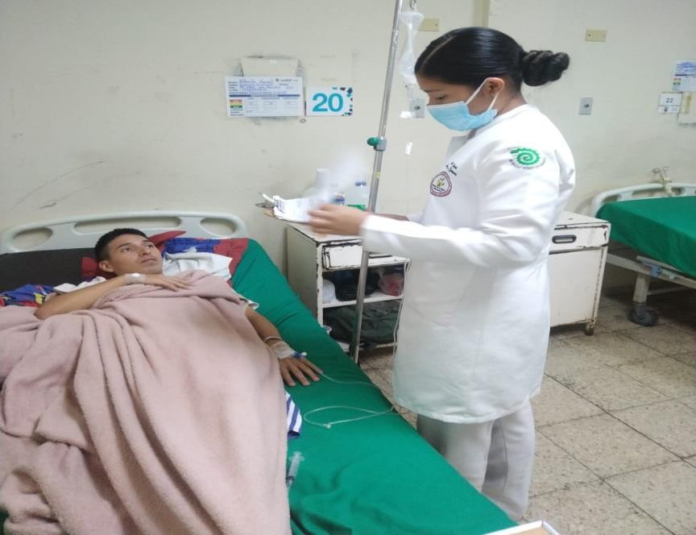

Ilustración 1.
Nota: Recolección de datos del paciente.

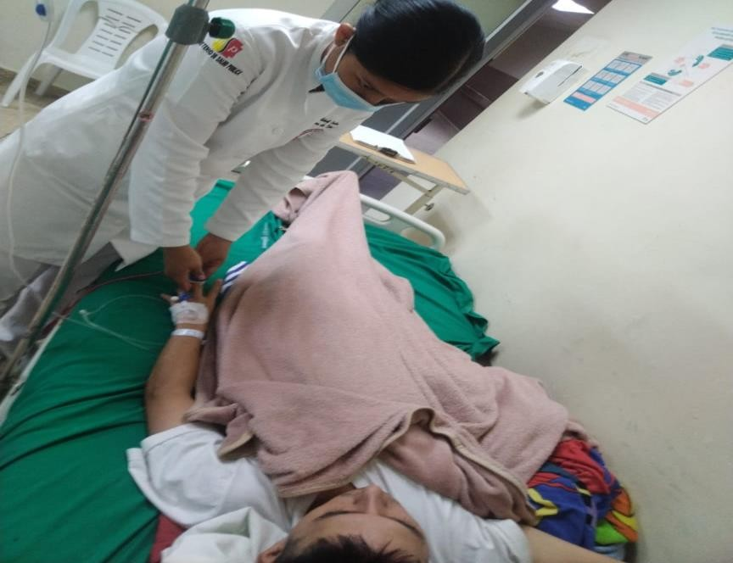

Ilustración 2.
Nota: Asistencia del paciente durante su hospitalización.

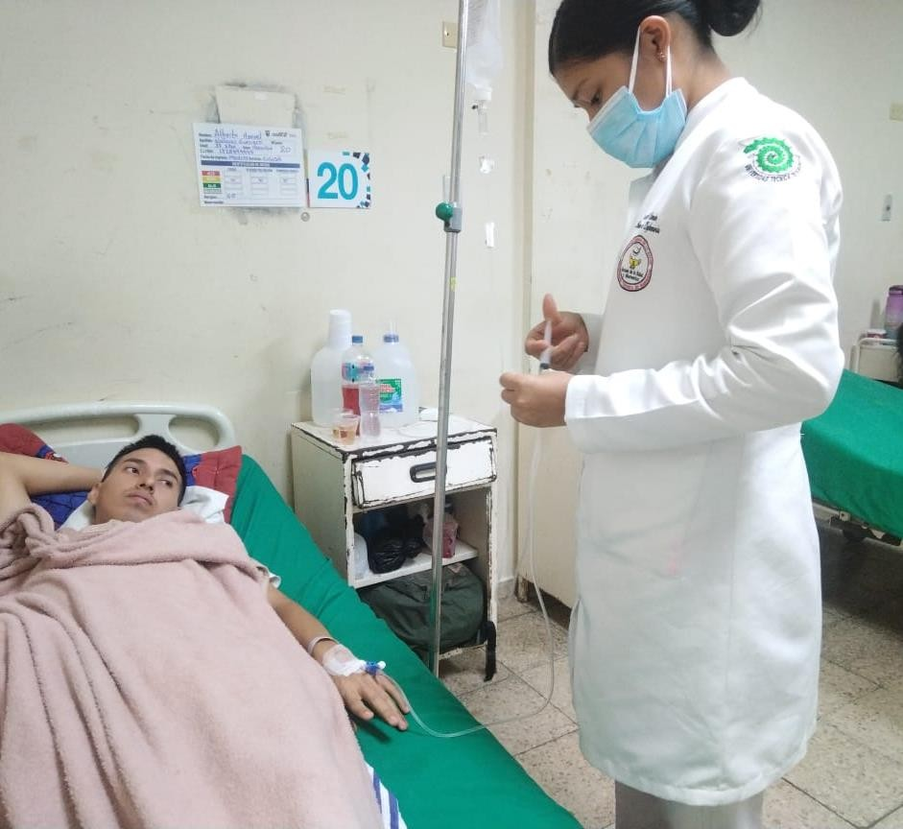

Ilustración 3
Nota: Administración de medicación prescrita.

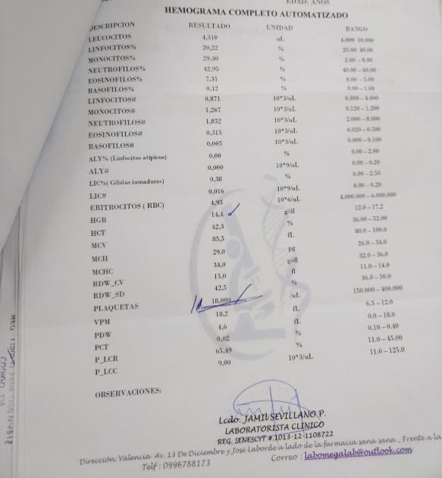

Ilustración 4.
Nota: Exámenes de laboratorio del paciente.

